Информационный бюллетень № 1, 2

Чемпионат России
по спортивному ориентированию
Хабаровский край, п. Солнечный, 21.09-26.09.2018 г.

1. Общая информация
  - Организаторы соревнований
- Министерство спорта Российской Федерации;
- Федерация спортивного ориентирования России;
- Министерство физической культуры и спорта Хабаровского края;
- Хабаровская региональная общественная организация «Федерация спортивного ориентирования».

Главный судья:
Редреев Владимир Андрианович, Челябинская область, ССВК, (+73519077377).
Директор соревнований, зам. главного судьи по орг. вопросам:
Семенчуков Юрий Николаевич, Хабаровский край, ССВК (+79143140333).
Главный секретарь:
Стенькин Олег Вячеславович, Нижегородская область, ССВК.
Зам. главного судьи по СТО:
Пустовойтов Иван Михайлович, Алтайский край, СС1К.
Зам. главного секретаря по хронометражу:
Трапезников Антон Алексеевич, Хабаровский край, СС1К.
Зам. главного судьи по информации:
Фунтяков Владислав Викторович, Краснодарский край, ССВК.
Судья-инспектор:
Маслов Александр Николаевич, Приморский край, ССВК.
Техничекий делегат:
Лебедев Александр Нестерович, Приморский край, ССВК.
Время и место проведения
Соревнования проводятся с 21 сентября по 26 сентября 2018 года в Солнечном районе Хабаровского края. Центр соревнований находится в горнолыжном комплексе «Холдоми» (5 км от п. Солнечный).

  - Программа соревнований

Дата | Время | Программа
21.09.2018  пятница |  | День заезда участников соревнований.
 | 14:00 – 17:00 | Работа комиссии по допуску участников к соревнованиям, модельная тренировка.
 | 17:00 – 18:00 | Совещание представителей команд с ГСК.
22.09.2018  суббота | 11:00 – 11:30 12:00 – 14:00 | Открытие соревнований.  Кросс - классика, код 0830021811Я.
 | 17:00 – 18:00 | Совещание представителей команд с ГСК.
23.09.2018  воскресенье | 11:00 – 15:00 | Кросс – лонг, код 0830031811Я
 | 16:00 – 16:30  17:00 – 18:00 | Награждение победителей и призеров 1 и 2 дня соревнований.  Совещание представителей команд с ГСК.
24.09.2018  понедельник | 11:00 – 13:00  17:00 – 18:00 | Кросс – классика – общий старт, код 0830101511Я.  Совещание представителей команд с ГСК.
25.09.2018 вторник | 11:00 – 13:00 | Кросс – эстафета – 2 человека, код 0830061811Я.
 | 15:00 – 16:00 | Награждение победителей и призеров 3 и 4 дня, закрытие соревнований.
26.09.2018  среда | 10:00 – 21:00 | День отъезда.

  - Участники соревнований
Требования к участникам Чемпионата России и условия их допуска определяются Положением о межрегиональных и всероссийских официальных спортивных соревнованиях по спортивному ориентированию на 2018 год. К участию в соревнованиях допускаются спортсмены:
мужчины, женщины – 2000 г.р. и старше, не ниже 1 взрослого разряда;

  - Транспорт
От вокзала г. Комсомольска-на-Амуре (авто, ж/д вокзала, аэропорта) до мест размещения возможен проезд на заказном транспорте организаторов. Предварительная стоимость 250 руб. с человека.
Для команд, прибывающих на соревнования через город Хабаровск, будет организован бесплатный заказной автобус организаторов по маршруту:
20 сентября 2018 г. в 12:00 часов местного времени (+ 7 часов к Москве) от ж/д вокзала «Хабаровск 1», через аэропорт «Новый» до туристического комплекса «Холдоми» (п. Солнечный). Расстояние 450 км, время в пути 6 часов.
26 сентября 2018 г. в 10:00 часов местного времени (+ 7 часов к Москве) от туристического комплекса «Холдоми» (п. Солнечный), через аэропорт «Новый», через ж/д вокзал «Хабаровск 1» до туристического комплекса «Заимка» (центр соревнований Кубка России 27 – 30 сентября 2018 г.). Расстояние 480 км, время в пути 7 часов.
Заявки на встречу, убытие, необходимо подать до 10 сентября 2018 г. на адрес электронной почты: skiorient@mail.ru (тел. 8-914-314-03-33).

Образец заявки на транспорт
(от места прибытия до места жительства)
№ п/п | Место прибытия  (аэропорт, ж/д вокзал, автовокзал) | Дата, время прибытия  (местное время +7:00 к МСК) | № (рейса,  вагона, автобуса) | Место проживания | Количество человек
1 | Аэропорт «Новый» | 20.09.2018  09:00 ч. | SU1473 | Центр соревнований | 6
Сахалинская обл.
Представитель команды Иванов Иван Иванович (8-952-651-80-81)

  - Финансовые условия участия в соревнованиях
Расходы по командированию (проезд, питание, проживание) за счёт командирующих организаций.
Согласно решению Президиума ФСО России от 21.12.2017 года заявочный взнос за участие:
- Мужчины, Женщины – 450 руб. за 1 день соревнований.
Система электронной отметки – SportIDENT.
Стоимость аренды ЧИПа – 200 руб. на все дни.
Оплата заявочного взноса осуществляется перечислением средств на счет организатора:

Банковские реквизиты
Получатель | Хабаровская региональная общественная организация «Федерация спортивного ориентирования»
ИНН/КПП | 2721159922/272101001
ОГРН | 1082700000679
Расчетный счет | 40703810208010020944 в «Региобанке»-филиал ПАО банка «ФК ОТКРЫТИЕ»  БИК 040813997  Кор.счет 30101810508130000997
Контактная информация | 8-914-314-03-33,8-924-118-38-60 – Семенчуков Юрий Николаевич
Назначение платежа | Заявочный взнос (аренда чипов) за участие в Чемпионате России по спортивному ориентированию, 21 - 26 сентября 2018 г.
Почтовый адрес | 680013, г. Хабаровск, ул. Ленинградская, д. 4, кв. 8, Семенчуков Ю.Н.

Уважаемые представители команд!
Во избежание недоразумений при подготовке отчетных документов, просим заранее выслать формы (образцы) финансовых документов с необходимой формулировкой расходов на адрес электронной почты: skiorient@mail.ru – Семенчуков Юрий Николаевич.

  - Размещение участников
Размещение иногородних участников в туристическом комплексе «Холдоми», официальный сайт: holdomi.ru, в комфортабельных коттеджах (1500 руб. с человека в день) и гостиничном комплексе (650 руб. с человека в день). Питание участников в кафе комплекса «Холдоми» - 550 руб. в день. На базе работает Wi-Fi.
Заявки на размещение и питание участников принимаются до 10 сентября 2018 г. на адрес электронной почты: 89294190500@mail.ru, администратор туристического комплекса «Холдоми» - тел.: 8-929-419-05-00, 8(4217)-340-500

  - Сроки подачи заявок
Предварительные заявки на участие в соревнованиях подаются на адрес электронной почты: skiantoxa@mail.ru в установленной форме (согласно положению) до 10 сентября 2018 г. Просьба в предварительной заявке указать телефон для связи с представителем команды.
Техническая заявки с указанием номера ЧИПа, разряда, группы, год рождения – подаются по системе orgeo. Окончательная заявка на участие в спортивном соревновании, подписанная руководителем субъекта РФ в области физической культуры и спорта, региональной спортивной федерацией и врачом врачебно-физкультурного диспансера, представляются при прохождении комиссии по допуску участников в одном экземпляре.
На каждого спортсмена к заявке прилагаются следующие документы:
- паспорт гражданина Российской Федерации;
- зачетная классификационная книжка с подтверждением выполнения требований и нормами соответствующего спортивного разряда или спортивного звания.
- договор о страховании от несчастного случая (оригинал);
- целевая медицинская справка на данные соревнования, если в официальной заявке на данного спортсмена отсутствует допуск врача.
2. Предварительная спортивно-техническая информация.
Организаторами будет подготовлена карта для модельной тренировки в день приезда.

  - Карты соревнований.
1 день соревнований, кросс - классика:
Масштаб карты: 1:10000, сечение рельефа 5м.
2 день соревнований, кросс - лонг:
Масштаб карты: 1:15000. сечение рельефа 5 м.

Карты 1 и 2 дня соревнований подготовлены в октябре-ноябре 2015 г.
Авторы спортивных карт: Сергей Поздеев, ССВК, г. Томск; Александр Черемных, ССВК. г. Красноярск.
Корректировка карт, июль-сентябрь 2018 г. – Иван Пустовойтов, СС1К., Алтайский край и Сергей Скрипко, ССВК, г. Томск.
3 день соревнований, кросс – классика – общий старт:
Масштаб карты: 1:10000, сечение рельефа 2,5 м.
Карта подготовлена в июле – августе 2018 г., авторы спортивной карты: Иван Пустовойтов, СС1К, Алтайский край и Сергей Скрипко, ССВК, г. Томск.
4 день соревнований, эстафета – 2 человека:
Масштаб карты: 1:5000, сечение рельефа 2,5м.
Карта подготовлена в июле - сентябре 2018 г.
Авторы спортивной карты: Иван Пустовойтов, СС1К., Алтайский край и Сергей Скрипко, ССВК, г. Томск.

  - Районы соревнований.
- Горнолыжный комплекс «Холдоми».
Местность сильнопересеченная, представляет собой сочетание двух ландшафтных зон:
- Крутые склоны с горнолыжными трассами. Проходимость в основном хорошая. Много мелких форм рельефа и камней. Между хребтами проходимость плохая.
- Водно-аккумулятивный ландшафт представляет старицу реки Силинка, на которой находится горнолыжный комплекс «Холдоми», стоянки, трасса триала. Рельеф мелкий, проходимость в основном средняя. Дорожная сеть развита слабо.
2. Зона отдыха «Озеро Хрустальное».
- Водно-аккумулятивный ландшафт представляет старицу реки Силинка и территорию зоны отдыха «Озеро Хрустальное». Рельеф мелкий, проходимость от хорошей до плохой. Дорожная сеть развита слабо.

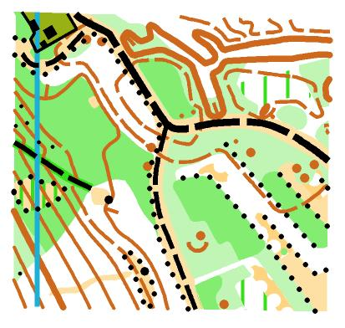
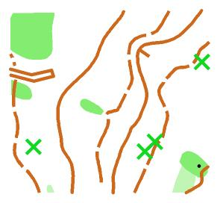
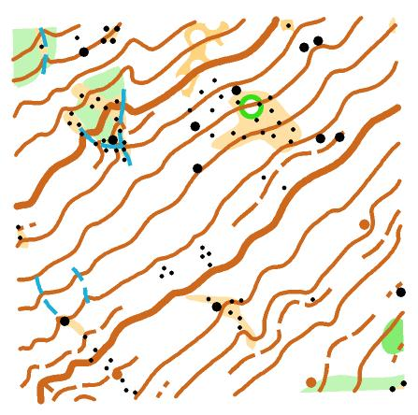
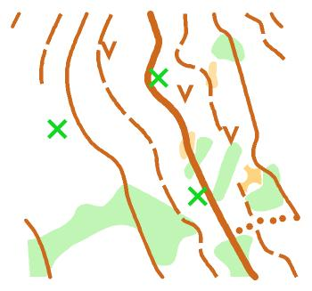
Образцы фрагментов карты:

